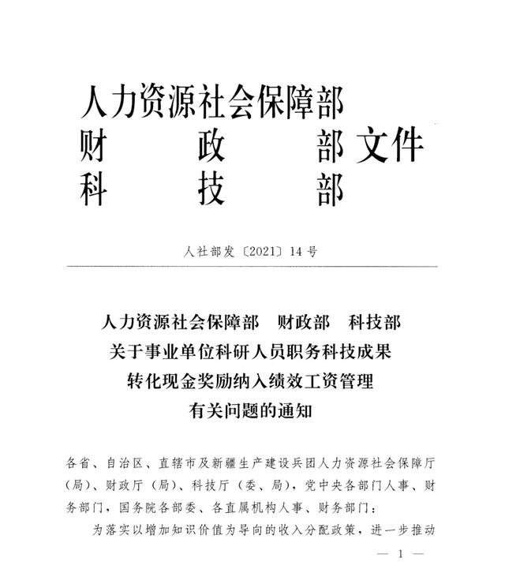

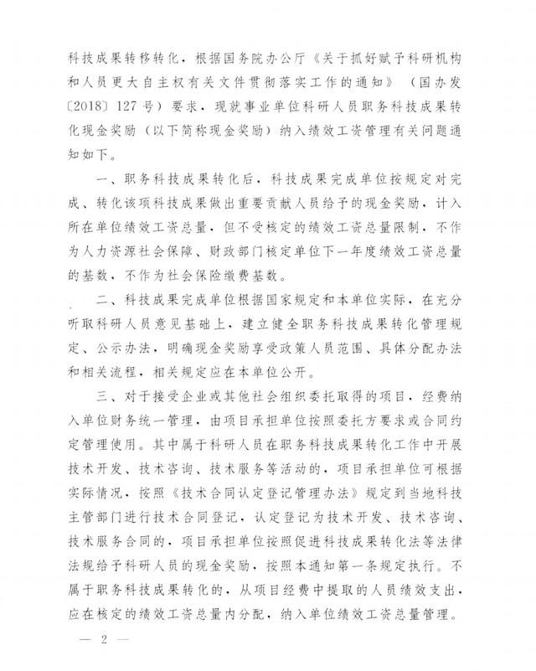

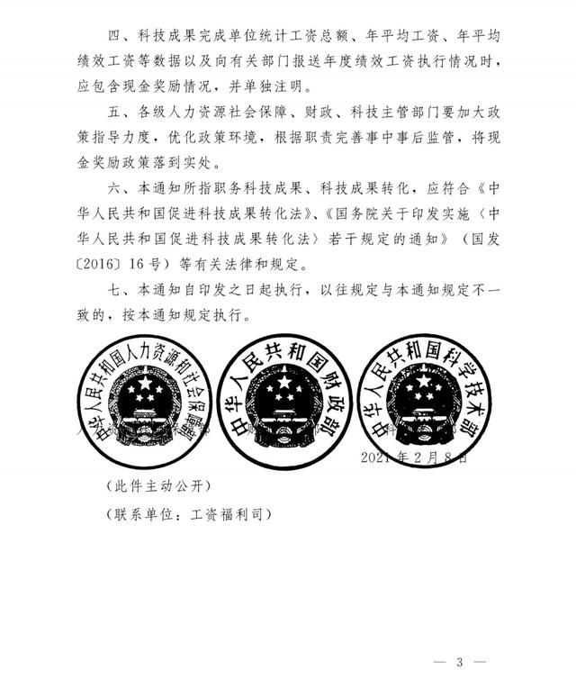

人力资源社会保障部 财政部 科技部
关于事业单位科研人员职务科技成果转化现金奖励纳入绩效工资管理有关问题的通知
人社部发[2021]14号
各省、自治区、直辖市及新疆生产建设兵团人力资源社会保障厅（局）、财政厅（局）、科技厅（委、局），党中央各部门人事、财务部门，国务院各部委、各直属机构人事、财务部门：
为落实以增加知识价值为导向的收入分配政策，进一步推动科技成果转移转化，根据国务院办公厅《关于抓好赋予科研机构和人员更大自主权有关文件贯彻落实工作的通知》（国办发[2018]127号）要求，现就事业单位科研人员职务科技成果转化现金奖励（以下简称现金奖励）纳入绩效工资管理有关问题通知如下。
一、职务科技成果转化后，科技成果完成单位按规定对完成、转化该项科技成果作出重要贡献人员给予的现金奖励，计入所在单位绩效工资总量，但不受核定的绩效工资总量限制，不作为人力资源社会保障、财政部门核定单位下一年度绩效工资总量的基数，不作为社会保险缴费基数。
二、科技成果完成单位根据国家规定和本单位实际，在充分听取科研人员意见基础上，建立健全职务科技成果转化管理规定、公示办法，明确现金奖励享受政策人员范围、具体分配办法和相关流程，相关规定应在本单位公开。
三、对于接受企业或其他社会组织委托取得的项目，经费纳入单位财务统一管理，由项目承担单位按照委托方要求或合同约定管理使用。其中属于科研人员在职务科技成果转化工作中开展技术开发、技术咨询、技术服务等活动的，项目承担单位可根据实际情况，按照《技术合同认定登记管理办法》规定到当地科技主管部门进行技术合同登记，认定登记为技术开发、技术咨询、技术服务合同的，项目承担单位按照促进科技成果转化法等法律法规给予科研人员的现金奖励，按照本通知第一条规定执行。不属于职务科技成果转化的，从项目经费中提取的人员绩效支出，应在核定的绩效工作总量内分配，纳入单位绩效工资总量管理。
四、科技成果完成单位统计工资总额、年平均工资、年平均绩效工资等数据以及向有关部门报送年度绩效工资执行情况时，应包含现金奖励情况，并单独注明。
五、各级人力资源社会保障、财政、科技主管部门要加大政策指导力度，优化政策环境，根据职责完善事中事后监管，将现金奖励政策落到实处。
六、本通知所指职务科技成果、科技成果转化，应符合《中华人民共和国促进科技成果转化法》、《国务院关于印发实施<中华人民共和国促进科技成果转化法>若干规定的通知》（国发[2016]16号）等有关法律和规定。
七、本通知自印发之日起执行，以往规定与本通知规定不一致的，按本通知规定执行。
人力资源和社会保障部
财政部
科学技术部
2021年2月8日

